[上海营养与健康研究所李于团队发表的Nature子刊存在图片重复使用](https://mp.weixin.qq.com/s?__biz=MzIwNzc3MzU3NQ==&mid=2247484453&idx=1&sn=cf15b0b9b82232f22e9330343b782992)

[诚信探索](javascript:void(0);)2025-04-18 10:24:58上海

[1]诚信科研编辑部通过筛库，发现2019年2月 7 日中国科学院上海营养与健康研究所李于团队在***Nature Communications***上在线发表题为**“Post-translational regulation of lipogenesis via AMPK-dependent phosphorylation of insulin-induced gene**”的研究论文，文章内存在1对图片重复使用。

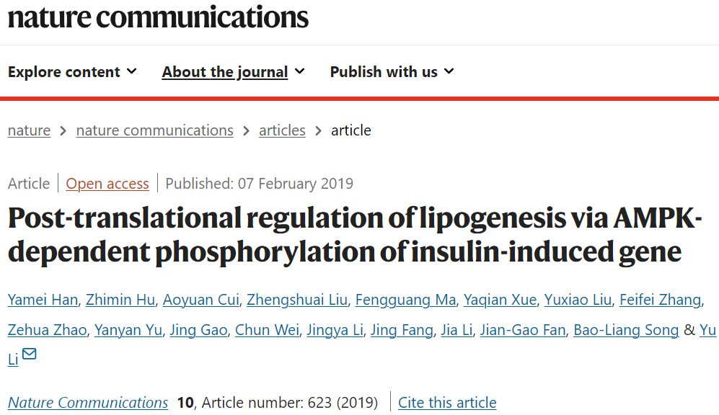

**诚信科研编辑部首先获取这该文章的图片（由于是快速筛查，没有检测蛋白印迹；截图都是从左到右，从上到下的顺序进行；如果有Merge类的图片，只获取Merge后的图片；如果有放大类的图片，只获取放大/放大前的图片）。**

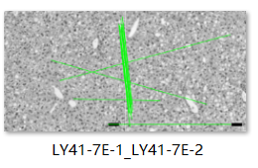

**对所有图片进行检测，iFigures发现有1对图片重复使用：7E-1与7E-2出现部分重叠，但是代表明显不同的实验结果。**

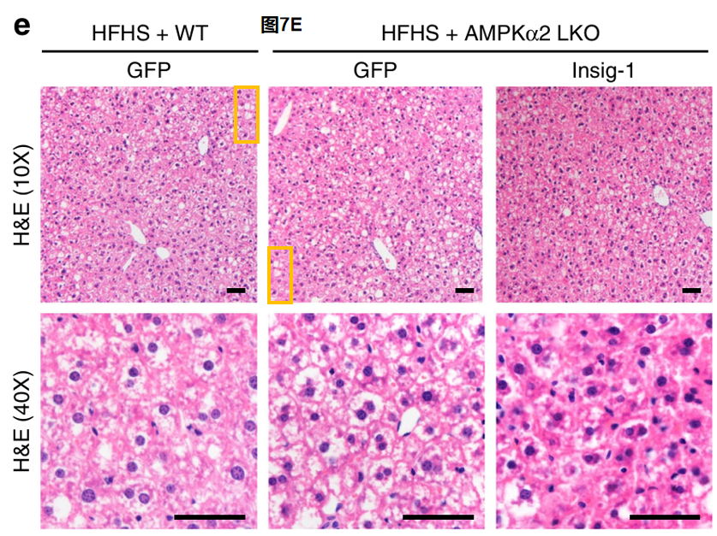

**诚信科研编辑部建议作者核查原始数据，进一步更正文章重复的图片。**